Узница концлагеря, учительница Симеизского УВК - Надежда Степановна Никитина.

«Учителем надо будет родиться
и только после этого – стать.
В нём будет мудрость талантливо-дерзкая,
Он будет солнце нести на крыле.
Учитель – профессия дальнего действия,
Главная на Земле!»
Роберт Рождественский.

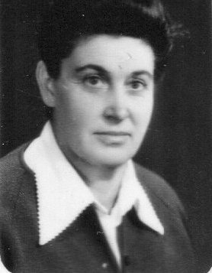

Надежда Степановна Никитина родилась 2 июля 1926 года в городе Симферополе. Женщина необыкновенной внешней и внутренней красоты и обаяния, её лицо озаряет добрая улыбка, на людей смотрят честные, открытые глаза. Но самым главным достоинством Надежды Степановны является красота её души, её совесть, чувство ответственности за свое поведение перед окружающими людьми и обществом. Эмоциональная, открытая, доброжелательная – она всегда готова прийти на помощь всем нуждающимся. Родители наградили Надежду самыми лучшими человеческими качествами. Её мама - красавица, прима-балерина Симферопольского театра, итальянка, отец - русский, агроном. Родители постоянно были заняты, поэтому воспитанием Нади, её сестры и брата занималась бабушка. 22 июня 1941 года Надя закончила 7 класс.
Надежда Степановна, вытирая слёзы, рассказывает историю своего военного детства: «Началась война, Симферополь погрузился во тьму. Люди были в панике, нам, детям, было очень страшно, но мы знали и верили, что победа будет за нами». Грустные воспоминания. Далее Н.С.Никитина продолжила рассказ о том, что занятия в школах Симферополя начались только 2 октября 1941года, но 29 октября все школы города закрыли. Руководство города обратилось ко всем оказать помощь в строительстве оборонительных укреплений, дети и взрослые рыли окопы и траншеи вдоль трассы, никто не жаловался на усталость и голод.
Самое страшное было впереди, женщина продолжила воспоминания: «А потом в город вошли немцы. Все жители закрыли ставни окон и старались не выходить на улицу, особенно после 21 часа. Схватят фашисты и сразу расстреляют. Кушать было нечего. Все запасы продуктов закончились. Приходилось обменивать вещи на пшено и крупу. Собирали очистки картофеля…Немцы объявили о регистрации жителей возрастом от 16 до 40 лет в комендатуре. В мае нашу семью вызвали в комендатуру и сказали, чтобы готовились к отправке в Германию. Через несколько дней меня, маму, сестру и брата погрузили в вагоны, где уже было много жителей Крыма. Слёзы бабушки и дедушки терзали сердце. Впереди – страшная неизвестность. В поезде было нечем дышать, окна и двери закрыты. Остановок было мало. Воды не было. Запомнилась остановка поезда в Польше. Вдоль дороги толпы измождённых, обречённых людей, а в воздухе смрад – это работал крематорий. Слабых - в крематорий, а остальных - в Германию на работы. Приходят "покупатели", выбирают, кто покрепче. Забрали маму, сестру, брата, а я маленькая худенькая, невзрачная, одним словом. К вечеру меня забрал пожилой немец. Хозяйство у него было большое: 15 коров, 8 свиней, более 100 курей, большой дом с хозпостройками. Хозяйка с двумя маленькими детьми встретила настороженно. Надо было доить коров, кормить курей, свиней и заниматься с детьми. Было тяжело. Страшно уставала. А в душе жила надежда, что скоро придут наши и освободят. Эта надежда придавала силы. В конце декабря 1944 года американские войска вошли в наш городок. Всех закрыли в бараки. Осенью 1945 года, после победы над Японией, нас отправили на Родину. В дорогу дали горсть фасоли, кусок чёрного хлеба, банку консервов. Было тепло и радостно. А вдоль дороги продавали арбузы и дыни. Так хотелось их попробовать! Пришлось обменять платье на дыню. Вкус был изумительным!"
Началась новая жизнь, полная забот и хлопот. Надежде – всего 20 лет. Она устроилась на работу, трудилась на военном складе. Проработав два года, тяжело заболела. Врачи еле-еле подняли её на ноги. Пошла в вечернюю школу, затем в педучилище. В 1950 году её направили в посёлок Ленинское – это в Крыму, назначили учителем русского языка. Потом была успешная учёба в Крымском пединституте.
С 26 октября 1952 г. Надежда Степановна живёт в селе Оползневое, вышла замуж за Никитина В.К.( к сожалению, он давно умер), родился сын Александр (ныне пенсионер, инвалид, принимал участие в ликвидации последствий Аварии на Чернобыльской АЭС). С этого же времени Никитина Н.С. работает учителем русского языка в сельской школе, а потом, после её закрытия, - в Симеизской средней школе, всего 65 лет педагогической деятельности и тысячи учеников!
Оползневое названо так после значительного оползневого обвала далекого 1786 года в этой местности. Выше поселка можно увидеть Биюк-Исар высотой более чем 700 метров — отторжение Главной гряды. Биюк-Исар сложен из светло-серого мраморного известняка. На вершине горы раньше было одно из убежищ тавров, а в раннем средневековье даже одно из укреплений.
Люди творческие издавна ценили эти места западного Южнобережья: упоминания об Оползневом и его окрестностях встречаются у Грибоедова, Мицкевича, Пушкина. В конце XIX века здесь был участок, принадлежавший известному русскому художнику Куинджи.
На окраине села Оползневое и живёт в стареньком домике Надежда Степановна. Дом весь в яркой зелени, он с трудом просматривается среди фруктовых деревьев. Всегда калитка открыта. Двор под виноградными лозами. Маленький огород с вишнёвыми и персиковыми деревьями. Множество цветов в вазах, горшках, корзинах заполнили весь двор и тропинку, здесь любимые розы, разноцветные лилии и гладиолусы, крупные, размером с блюдце, ромашки. У хозяйки дома Надежды Степановны Никитиной юбилей – 90 лет! Собралось много людей – это почётные гости, друзья, соседи и бывшие ученики, их за 65лет работы тысячи, некоторым из них уже далеко за 70. Юбиляр, как всегда очень красивая, с радостной улыбкой, искрящимися глазами и отличным настроением. За праздничным столом она вспоминала о своём жизненном пути, многие записывают её рассказ себе и детям своим на память. Было много поздравлений, но главным для Н.С. Никитиной является Приветственный Адрес от имени Президента РФ В.В.Путина.

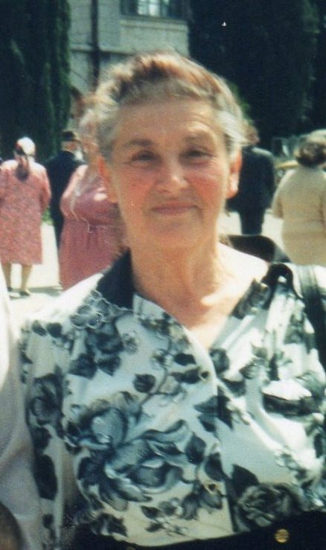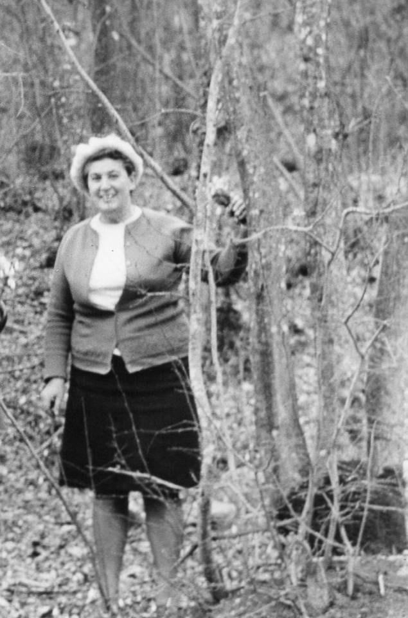

Надежда Степановна – гордость жителей Симеиза, она Участник Великой Отечественной войны, узница концлагеря, Почётный гражданин Симеиза, уважаемый и почитаемый человек, Ветеран труда, УЧИТЕЛЬ.

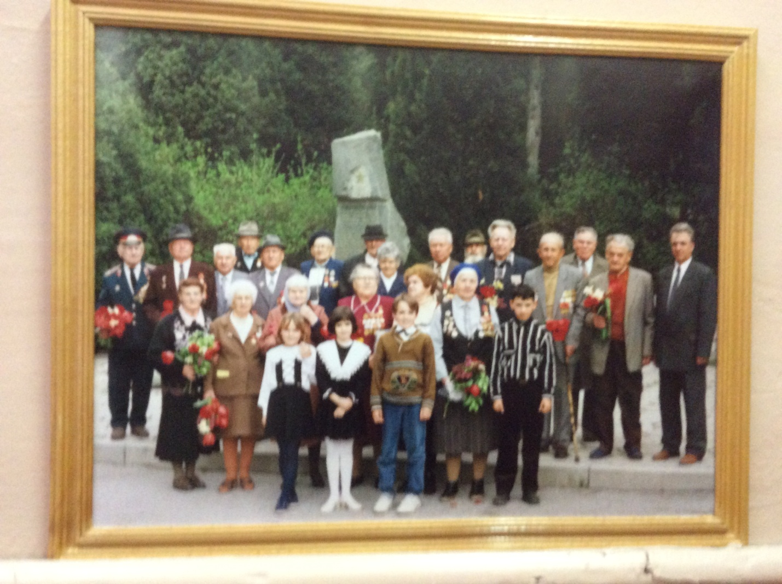

Удачи вам, сельские и городские
Уважаемые учителя!
Добрые, злые и никакие
Капитаны на мостике корабля.
Удачи вам, дебютанты и асы, удачи!
Особенно по утрам,
Когда вы входите в школьные классы,
Одни – как в клетку,
Другие – как в храм.
Роберт Рождественский.

Источники:
http://ugyalta.com/news/s_90-letnim_yubileem_uchitelnicu_iz_sela_opolznevoe_poz/
href="http://krym.er.ru/news/2016/7/11/nadezhda-nikitina-90-let-eshe-ne-vozrast/" target="_blank">Надежда Никитина: 90 лет – еще не возраст</a> Изображения в блоге взяты из личной коллекции. Материал взят на сайтах: http://ugyalta.com/news/s_90-letnim_yubileem_uchitelnicu_iz_sela_opolznevoe_poz/
href="http://krym.er.ru/news/2016/7/11/nadezhda-nikitina-90-let-eshe-ne-vozrast/" target="_blank">Надежда Никитина: 90 лет – еще не возраст</a> В условиях сайта разрешается использование материала.

